

**Руководство по эксплуатации электрических опрыскивателей моделей:**

**ЭО-5, ЭО-8, ЭО-10**

**Благодарим Вас за покупку изделия нашей марки!**

**Мы гарантируем Вам высокое качество и долгий срок службы нашего изделия.**

**Перед использованием изделия, пожалуйста, внимательно ознакомьтесь с настоящим руководством.**

**Строго придерживайтесь данного руководства, чтобы обеспечить безопасное использование этого изделия.**

**Полную информацию о гарантийном и сервисном обслуживании Вы можете узнать из гарантийного талона.**

**Приобретенное Вами изделие может иметь несущественные отличия от указанных в руководстве по эксплуатации, не ухудшающие технические данные изделия.**

**Внешний вид электрических опрыскивателей**

|  |  |  |
| --- | --- | --- |
| **D:\Документы\Рабочий стол\1.png**  **ЭО-5** | **D:\Документы\Рабочий стол\2.png**  **ЭО-8** | **D:\Документы\Рабочий стол\3.png**  **ЭО-10** |

**Введение**

***Предназначение:***

Данные модели электрических опрыскивателей предназначены для химической защиты растений от вредителей и болезней, борьбы с сорной растительностью, распыления воды, удобрений, гербицидов, пестицидов, противоэпидемической обработки скота и т.д. Также они могут использоваться для дезинфекции, дезинсекции, мытья окон, стен, машин.

Данные электрические опрыскиватели сконструированы и изготовлены с использованием современных технологий, в 5 раз эффективней механических опрыскивателей, существенно экономят Ваше время!

**Комплектация:**

Опрыскиватель в сборе-1 шт.

Ремень для переноски– 1 шт.

Держатель для удочки – 1 шт.

Медная телескопическая удочка– 1 шт.

Зарядное устройство – 1 шт.

Руководство по эксплуатации-1 шт.

Гарантийный талон-1 шт.

Упаковка-1 шт.

**\*Производитель имеет право изменять вышеуказанную комплектацию.**

**Технические характеристики**

|  |  |  |  |
| --- | --- | --- | --- |
| **Параметры/Модель** | **ЭО-5** | **ЭО-8** | **ЭО-10** |
| Объем бака, в литрах | 5 | 8 | 10 |
| Рабочее давление, мПа | 0.15-0.4 | | |
| Насос | Диафрагменный насос | | |
| Производительность насоса, л/мин | 1.5 | | |
| Диаметр распыляющего отверстия, мм | 1.4 | | |
| Аккумулятор | 12В,1.3А/ч | | |
| Напряжение, В | 12 | | |

**Схема устройства опрыскивателя**

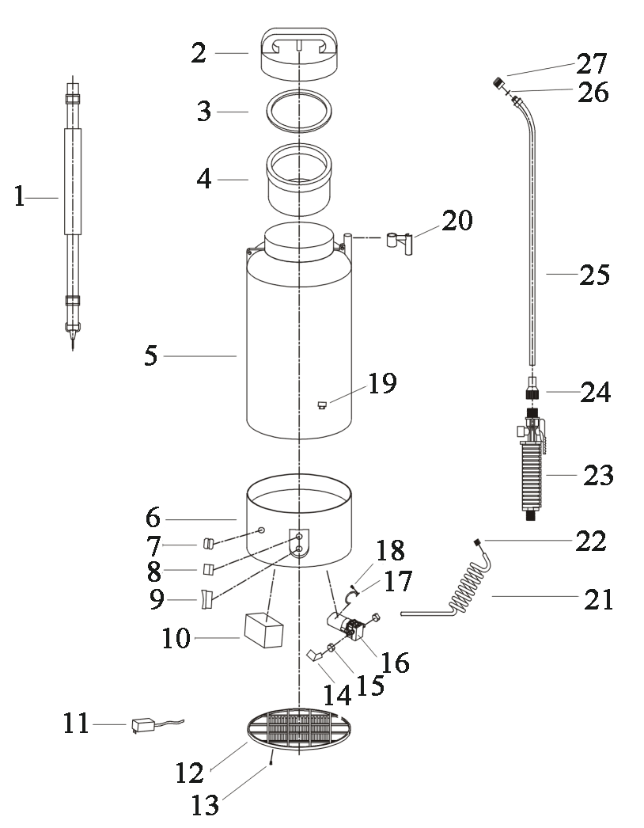

|  |  |  |  |
| --- | --- | --- | --- |
| **№** | **Наименование** | **№** | **Наименование** |
| 1. | Ремень для переноски | 15. | Зажим |
| 2. | Крышка бака | 16. | Диафрагменный насос |
| 3. | Прокладка крышки бака | 17. | Крепление насоса |
| 4. | Верхний заливной фильтр | 18. | Винт |
| 5. | Бак | 19. | Внутренний нижний фильтр |
| 6. | Основание | 20. | Крепление держателя для удочки |
| 7. | Резиновый колпачок | 21. | Шланг |
| 8. | Разъем для зарядного устройства | 22. | Контргайка |
| 9. | Включатель | 23. | Ручка переключения |
| 10. | Аккумулятор | 24. | Хомут |
| 11. | Зарядное устройство | 25. | Удочка |
| 12. | Опора | 26. | О-образное уплотнительное кольцо |
| 13. | Винт | 27. | Распыляющая насадка |
| 14. | Соединитель |  | |

Данные опрыскиватели имеют 2 типа распыления:

№1 №2

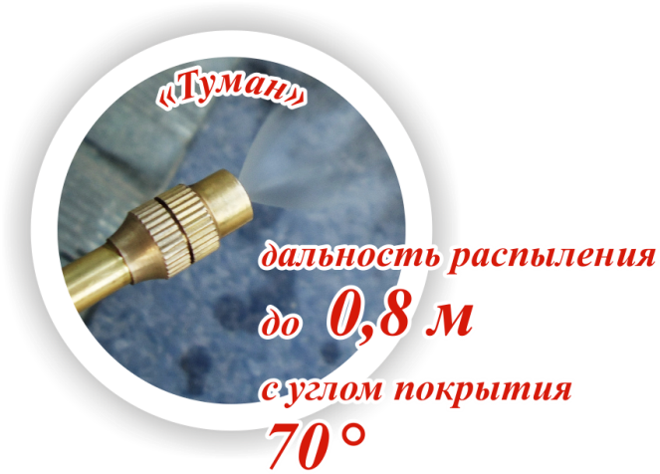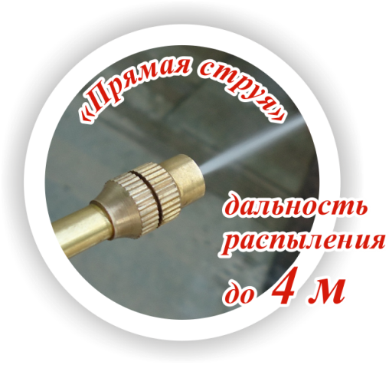

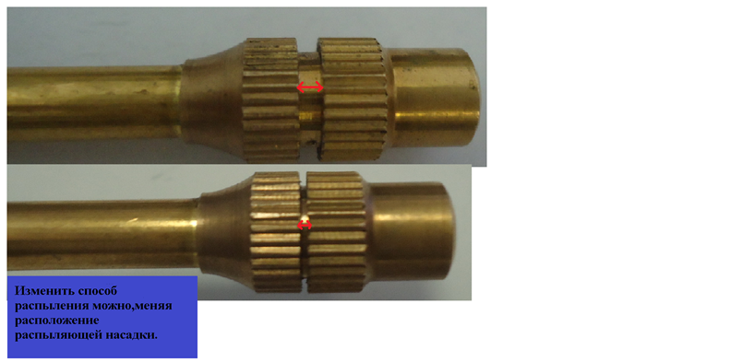

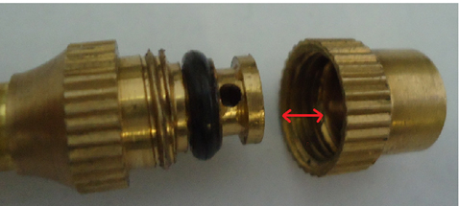

Медная телескопическая удочка может регулироваться по длине от 41 до 67.5 см.

№1. Второе колено удочки задвинуто внутрь первого колена, длина удочки 41 см.

№2. Второе колено удочки выдвинуто из первого колена на максимальное расстояние, длина удочки 67.5см. Выдвигая второе колено удочки на нужное Вами расстояние, Вы можете регулировать длину удочки от 41см до 67.5 см. 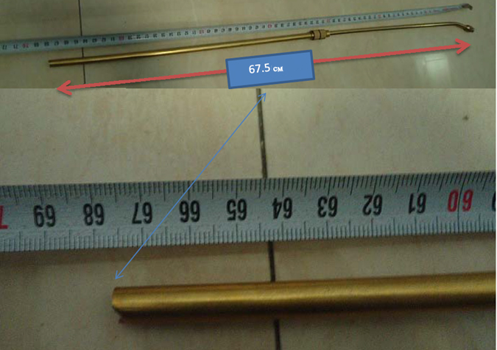

**Ввод в эксплуатацию и техническое обслуживание**

1. Перед началом эксплуатации аккумулятор должен быть полностью заряжен. Для зарядки аккумулятора присоедините выходной разъем зарядного устройства к разъему для присоединения зарядного устройства в корпусе опрыскивателя. Затем вставьте штепсель зарядного устройства в розетку электрической сети с параметрами 220В/50Гц. Заряжайте аккумулятор, пока на зарядном устройстве не загорится зеленая лампочка.

2. Не используйте опрыскиватель, если он собран не полностью или имеет повреждения. Осмотрите опрыскиватель, чтобы убедиться в его герметичности.

3. Не используйте вещества, которые не растворяются в воде, т. к. они могут забить фильтр.

4. Максимальная температура жидкости для опрыскивания - 43°C. Не используйте опрыскиватель, если температура окружающей среды свыше +45°C или ниже -10°C.

5. Жидкость в опрыскиватель необходимо заливать через верхний заливной фильтр, чтобы защитить насос опрыскивателя от нерастворимых инородных предметов.

6. Если во время заполнения на опрыскиватель попала жидкость, протрите его. Если жидкость попала на аккумулятор, выключите опрыскиватель, достаньте аккумулятор, протрите аккумулятор, контакты и суппорт сухой тряпкой.

7. Используйте средства индивидуальной защиты при работе с опрыскивателем.

8. При включенном электропитании насоса, чтобы начать распыление, надавите на ручку переключения, а чтобы остановить – отпустите её. Не используйте опрыскиватель, если в баке нет жидкости.

9. При распылении:

1) Не распыляйте жидкость на одном месте в течение длительного времени, чтобы предотвратить попадание слишком большого количества химического вещества на обрабатываемую поверхность.

2) Не распыляйте жидкость против ветра.

3) Не используйте опрыскиватель в ветреную погоду.

4) Используйте средства индивидуальной защиты органов дыхания, кожи и глаз!

**Чистка и уход**

После применения опрыскивателя полностью удалите рабочий раствор из бака и промойте чистой водой бак, шланг, насос и удочку. Это исключает возможность возникновения химической реакции при применении других химикатов в следующем опрыскивании. Не удалённые остатки химикатов также могут привести к коррозии и другим повреждениям частей опрыскивателя. Особенно это касается форсунок, фильтров и уплотнений.

**Хранение**

1. Храните опрыскиватель в сухом прохладном недоступном для детей месте.

2. Нельзя хранить опрыскиватель вблизи открытого огня.

3. Для предотвращения повреждений насоса и других деталей, прежде чем поместить опрыскиватель на хранение в зимний период времени, его необходимо тщательно промыть и высушить.

4. Перед хранением аккумулятор должен быть полностью заряжен. В течение всего периода хранения нужно регулярно заряжать аккумулятор с помощью зарядного устройства (раз в 3 месяца).

|  |
| --- |
| **Держите опрыскиватель подальше от огня и прямых солнечных лучей.** |

**Меры предосторожности**

Для Вашей безопасности и безопасности других людей необходимо соблюдать следующие меры предосторожности:

1. Неправильное использование опрыскивателя может стать причиной серьезных травм.

2. Не оставляйте включенный опрыскиватель без присмотра. Не используйте для хранения химических средств. Не оставляйте надолго под прямыми солнечными лучами.

3. Не допускайте присутствия людей или животных в зоне действия опрыскивателя.

4. При работе с опрыскивателем надевайте нескользкую обувь и защитную одежду.

5. Запрещается использование опрыскивателя детьми и людьми с ограниченными возможностями. А также больными и лицами в состоянии алкогольного опьянения.

6. После использования опрыскивателя необходимо принять душ и постирать одежду.

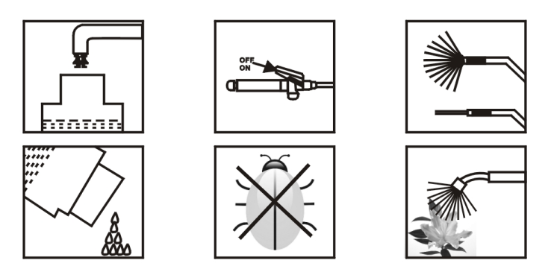7. При работе с ядохимикатами необходимо следовать инструкции по эксплуатации ядохимикатов.



**Возможные неисправности и способы их устранения**

|  |  |  |
| --- | --- | --- |
| **Возможная неисправность** | **Причина** | **Устранение неисправности** |
| Не работает насос, либо часто отключается во время работы. | 1. Плохое соединение с сетью электропитания.  2. Не заряжен аккумулятор.  3. Насос перегрелся.  4. Не работает выключатель питания. | 1. Проверьте соединение проводов.  2. Зарядите аккумулятор.  3. Начните работу после того, как насос остынет.  4. Замените выключатель. |
| Распыляющая насадка не пропускает жидкость. | 1. Засорилась распыляющая насадка.  2. В шланг попал воздух.  3. Засорился насос.  4. В шланге течь. | 1. Очистите распыляющую насадку.  2. Проверьте герметичность шланга.  3. Разберите насос и устраните засор.  4. Замените шланг. |
| Низкая производительность и давление. | 1. Засорился всасывающий фильтр.  2. Не хватает мощности. | 1. Очистите фильтр.  2. Зарядите аккумулятор. |
| Течь. | 1. Одно из соединений негерметично.  2. Повреждено о-образное уплотнительное кольцо.  3. Поврежден шланг. | 1. Произведите герметизацию соединения.  2. Заметите уплотнительное кольцо.  3. Замените шланг. |
| Плохое опрыскивание. | 1. Засорилась распыляющая насадка.  2. Повреждена резьба распыляющей насадки.  3. Неправильно установлена распыляющая насадка.  4. Засорился внутренний нижний фильтр.  5. Разгерметизация соединений.  6. Не хватает мощности. | 1. Устраните засор.  2. Замените распыляющую насадку.  3. Установите распыляющую насадку правильно.  4. Очистите внутренний нижний фильтр.  5. Произведите герметизацию соединений.  6. Зарядите аккумулятор. |
| Не работает насос. | 1. Неправильно расположен сальник.  2. В крышке насоса течь. | 1. Измените расположение сальника.  2. Замените крышку. |
| Не заряжается аккумулятор. | 1. В разъем для подключения зарядного устройства попала вода.  2. Зарядное устройство не подключено к сети электропитания, либо неисправно. | 1. Просушите разъем для подключения зарядного устройства.  2. Подключите зарядное устройство к сети электропитания, либо замените его. |

**Гарантийные обязательства**

* **Гарантийный срок хранения – 12 месяцев.**
* **Гарантийный срок эксплуатации – 12 месяцев с момента продажи, но при отсутствии на паспорте штампа с указанием даты продажи, гарантийный срок исчисляется с момента выпуска (окончательный срок гарантии устанавливается непосредственно продавцом, но не может превышать 12 месяцев).**
* **Претензии не принимаются во всех случаях, указанных в  
  гарантийном талоне, при отсутствии даты продажи и штампа магазина (росписи продавца) в данном руководстве по эксплуатации, отсутствии гарантийного талона.**

**Продавец:**

**Дата продажи___________________________________________**

**Срок действия гарантии__________________________________**

**Предприятие торговли (продавец)_______________________**

**Место для печати (росписи)______________________________**

**Покупатель:____________________________________________**

**С условиями и сроком гарантии, предложенными продавцом и указанными в гарантийном талоне, согласен. Изделие проверено и является исправным на момент покупки, изделие получено в полном комплекте, претензий к внешнему виду не имею.**

**(Место для росписи покупателя)______________________________**

**Приобретенное изделие Вы можете обменять или сдать на гарантийный ремонт на месте покупки, после чего продавец отправит его в ближайший сервисный центр**

**Телефон отдела продаж: 8 (863) 248-52-25, 8(863)207-03-63**

**E-mail:** [**alsherbakov@mail.ru**](mailto:alsherbakov@mail.ru)**,** [**victoriacomfortrussia@gmail.com**](mailto:victoriacomfortrussia@gmail.com)

**Официальный сайт:** [**www.comfort-russia.ru**](http://www.comfort-russia.ru)

**Изготовлено в КНР.**

**Информацию о ближайшем к Вам сервисном центре Вы можете получить на сайте** [**www.comfort-russia.ru**](http://www.comfort-russia.ru) **или узнать по телефону 8(863)248-52-25, 8(863)207-03-63**

**Сертификат соответствия № C-CN.АГ75.В.12353 ТР 1594863**

**Орган по сертификации ООО «ПродМашТест». 127015, Москва, Бумажный пр., 14, стр. 1**

**Срок действия сертификата соответствия с 15.01.2013 по 14.01.2016**

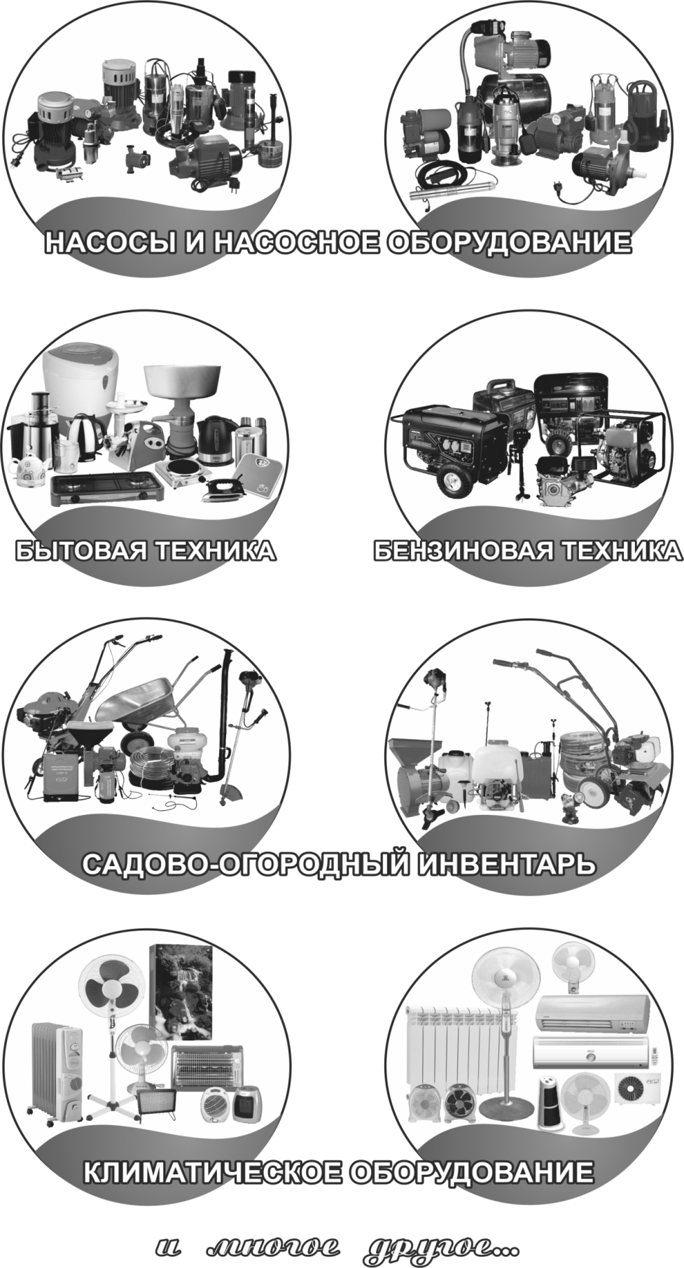***Наша компания также рада предложить Вам широкий ассортимент других видов товара:***